МІНІСТЕРСТВО ОСВІТИ І НАУКИ УКРАЇНИ
НАЦІОНАЛЬНИЙ ТЕХНІЧНИЙ УНІВЕРСИТЕТ УКРАЇНИ «КИЇВСЬКИЙ ПОЛІТЕХНІЧНИЙ ІНСТИТУТ ІМ. І. СІКОРСЬКОГО»
ФАКУЛЬТЕТ ІНФОРМАТИКИ ТА ОБЧИСЛЮВАЛЬНОЇ ТЕХНІКИ
Кафедра обчислювальної техніки

ЛАБОРАТОРНА РОБОТА №2
З дисципліни «Алгоритми і структури даних»
На тему: «Алгоритми з вкладеними циклами та метод динамічного програмування»

Виконав:
студент групи ІО-62
Ставицький Артем Віталійович

Перевірив:
Русінов Володимир
Володимирович

Київ - 2024

Завдання:
- Задане натуральне число n. Обчислити значення заданої за варіантом формули (ряду або добутку, що наближено обчислює значення певної функції у заданій точці; точність наближення залежить від кількості ітерацій n).
- Для розв'язання задачі написати дві програми:
  - перша програма обчислює формулу за допомогою вкладених циклів;
  - друга програма обчислює ту саму формулу за допомогою одного циклу з використанням методу динамічного програмування (тобто накопичуючи черговий доданок/множник на основі попереднього, без повторного обчислення статечних, факторіальних і подібних виразів «з нуля» на кожній ітерації).
- Виконати розрахунок кількості операцій для кожного з алгоритмів за методикою, викладеною на лекції, додавши до неї підрахунок кількості викликів стандартних функцій.
- Програма має правильно розв'язувати задачу при будь-якому заданому n, для якого результат обчислення коректно представляється типом double.
- Результат виводити у форматі із сімома знаками після коми.
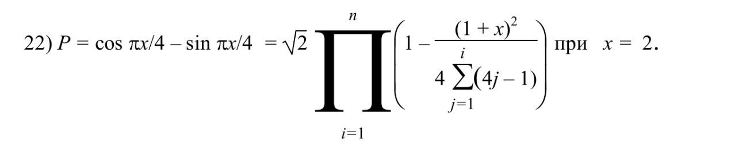
Текст програм:
#include <stdio.h>
#include <math.h>
int x = 2;
int ct;
double calc_const()
{
double P_const = cos((M_PI*x)/4) - sin((M_PI*x)/4);
return P_const;
}

double calc_way1(int n)
{
ct = 0;
double mul1 = 1;
ct ++;
for(int i = 1; i <= n; i++)
{
double sum = 0;
ct += 2; // for + sum
for(int j=1; j<=i; j++){
sum += 4*j-1;
ct += 5; // + + = + * + - + for
}
mul1 *= 1 - ((1+x)*(1+x)) / (4*sum);
ct += 8; // * + = + - + + + * + + + / + *

}
ct += 2; // sqrt + *
return sqrt(2)*mul1;
}

double calc_way2(int n){
ct = 0;
double sum = 0, mul1 = 1;
ct += 2;
for(int i = 1; i <= n; i++){
sum += 4*i - 1;
mul1 *= 1 - ((1+x)*(1+x)) / (4*sum);
ct+= 13;
}
ct += 2;
return sqrt(2)*mul1;
}

int main()
{
int n_list[] = {1,2,3,10,20,30,50,100};
double P_const = calc_const();
printf("P = %f\n", P_const);
for(int i = 0; i < 8; i++){
double x_w1 = calc_way1(n_list[i]);
int ct_w1 = ct;
double x_w2 = calc_way2(n_list[i]);
int ct_w2 = ct;
printf("P 1 = %.7f, Error 1 = %.7f, Count 1 = %d\n", x_w1, fabs(P_const - x_w1), ct_w1);
printf("P 2 = %.7f, Error 2 = %.7f, Count 2 = %d\n\n\n", x_w2, fabs(P_const - x_w2), ct_w2);
}
return 0;

}

Скріншот тестування програми:

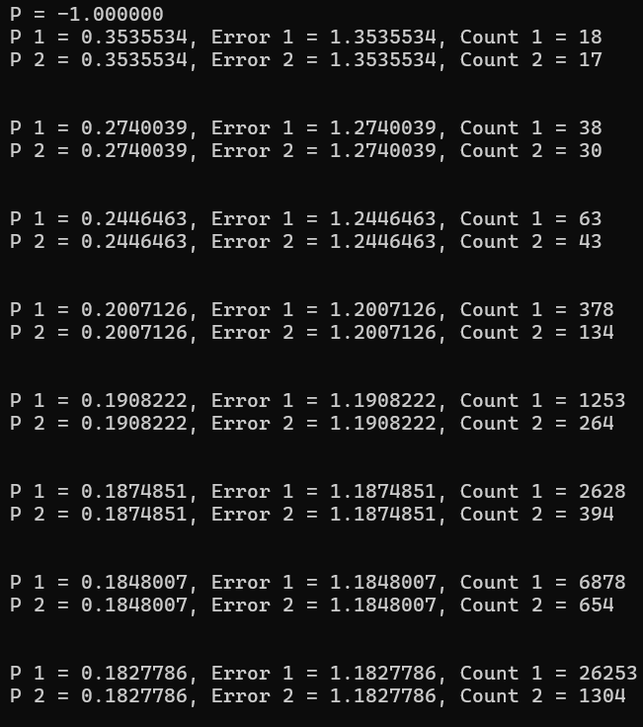
Заповнена таблиця:

n | 1 | 2 | 3 | 10 | 20 | 30 | 50 | 100
Спосіб 1(вкладені цикли) | 18 | 38 | 63 | 378 | 1253 | 2628 | 6878 | 26253
спосіб 2 (динамічне програмування) | 17 | 30 | 43 | 134 | 264 | 394 | 654 | 1304

Графік за таблицею:
Кількість операцій від n T(n):
Спосіб 1
Спосіб 2
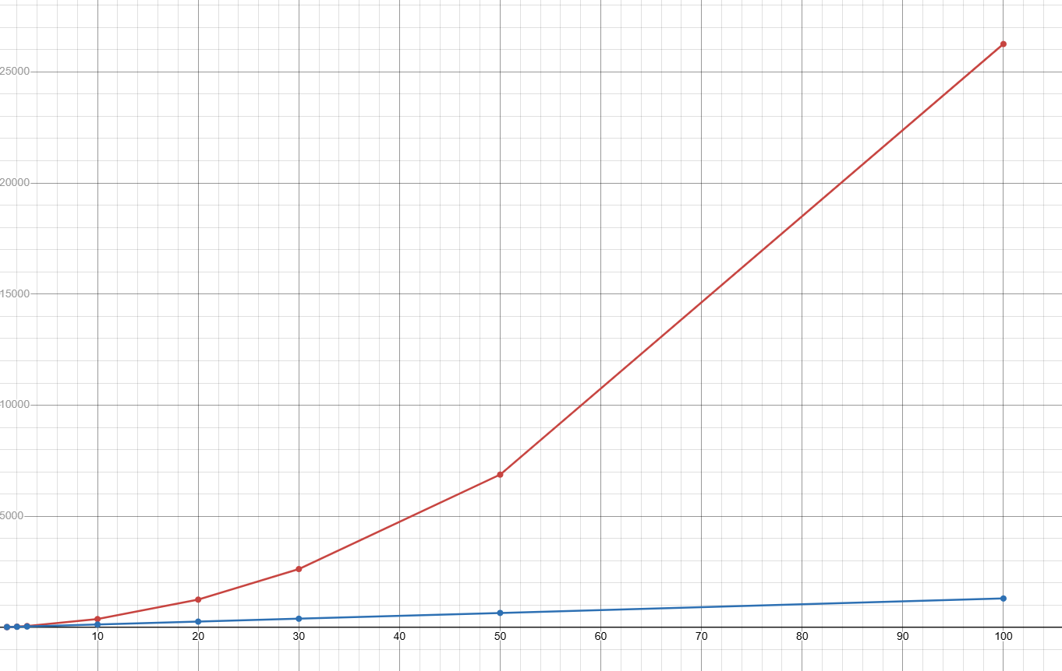
Похибка обчислень E(n):
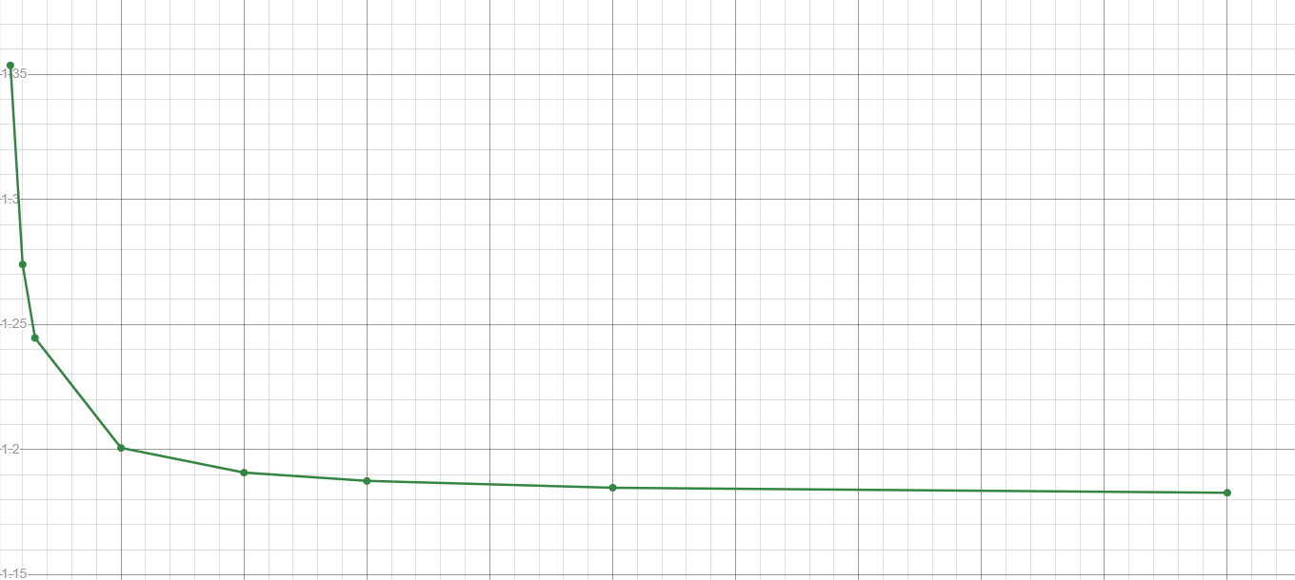
Перевірка на калькуляторі:
Для n = 2:
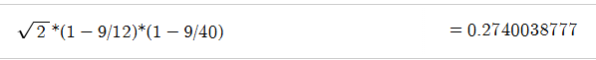
Для n = 3:
Висновок:
Під час лабораторної роботи 2 я на практиці засвоїв різницю між динамічним програмуванням та вкладеними циклами.

